**КАЛЬКУЛЯТОР НА ОСНОВЕ НЕЙРОСЕТИ**

**РАБОЧАЯ ДОКУМЕНТАЦИЯ**

**Руководство пользователя**

**Листов-6**

Оглавление

1 Введение 3

1.1 Область применения 3

1.2 Краткое описание возможностей 3

2 Назначение и условия применения 3

2.1 Назначение 3

2.2 Условия применения 3

3 Подготовка к работе 3

4 Описание операций 3

4.1 Сложение 4

4.2 Вычитание 4

4.3 Посимвольное удаление 4

4.4 Полное удаление 5

4.5 Полное визуальное представление 5

5 Аварийные ситуации 5

6 Рекомендации по освоению 6

# 1 Введение

## 1.1 Область применения

Областью применения данного калькулятора является работа с числами, а именно сложение и вычитание.

## 1.2 Краткое описание возможностей

Данный калькулятор обеспечивает выполнение следующих основных функций:

Сложение

Вычитание

Посимвольное удаление введенной строки

Полное удаление введенной строки

# 2 Назначение и условия применения

## 2.1 Назначение

Назначение калькулятора состоит в произведении вычислений.

## 2.2 Условия применения

Данный калькулятор может эксплуатироваться и выполнять заданные функции при наличии ПК.

# 3 Подготовка к работе

Наличие клавиатуры, мыши, операционной системы Windows.

# 4 Описание операций

Таблица 1- Выполняемые функции и задачи

|  |  |  |
| --- | --- | --- |
| Функции | Задачи | Описание |
| Сложение двух чисел между собой | Найти сумму двух чисел | К одному числу добавляется второе |
| Вычитание | Найти разность двух чисел | Из одного числа вычитается другое |
| Посимвольное удаление | Удаление последнего введенного символа | Функция, которая удаляет последний введенный элемент |
| Удаление всего содержимого строки | Удаление всей введенной строки | Функция, которая удаляет всю строку |

## 4.1 Сложение

На рисунке 4.1 представлено визуальное оформление кнопки, отвечающей за сложение.

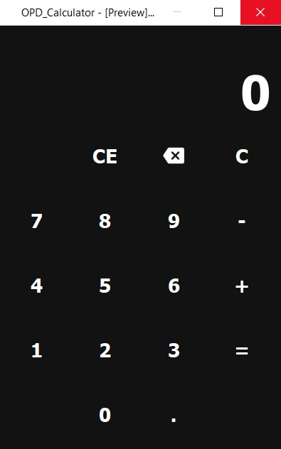

Рисунок 4.1- Визуальное оформление кнопки, отвечающей за сложение

## 4.2 Вычитание

На рисунке 4.2 представлено визуальное оформление кнопки, отвечающей за вычитание.



Рисунок 4.2- Визуальное оформление кнопки, отвечающей за вычитание

## 4.3 Посимвольное удаление

На рисунке 4.3 представлено визуальное оформление кнопки, отвечающей за посимвольное удаление.



Рисунок 4.3- Визуальное оформление кнопки, отвечающей за вычитание

## 4.4 Полное удаление

На рисунке 4.4 представлено визуальное оформление кнопки, отвечающей за посимвольное удаление.



Рисунок 4.4- Визуальное оформление кнопки, отвечающей за вычитание

## 4.5 Полное визуальное представление

На рисунке 4.5 представлено визуальное оформление калькулятора.



Рисунок 4.5- Визуальное оформление калькулятора

# 5 Аварийные ситуации

|  |  |  |  |
| --- | --- | --- | --- |
| Класс ошибки | Ошибка | Описание ошибки | Требуемые действия пользователя, при возникновении ошибки |
| Сбой в приложении | Отказ в запуске приложения | Приложение не запускается | Требуется перезапуск системы или обращение в службу поддержки |
|  | Не выполнение выше описанных функций | Не выполняется одна из операций: сложение, вычитание, посимвольное удаление, полное удаление | Требуется перезапуск системы, приложения или обращение в службу поддержки |

# 6 Рекомендации по освоению

Рекомендуется быть уверенным пользователем ПК, обладать навыками использования мыши.